ภาคผนวก ค

การสร้างการติดต่อระหว่าง Visual Basic กับฐานข้อมูลโดยผ่าน Data Director

การสร้างการติดต่อระหว่าง Visual Basic กับฐานข้อมูลโดยผ่าน Data Director นั้นมีขั้นตอนดังนี้
- สร้าง Data Source ใน ODBC Driver มีรายละเอียดดังนี้
  - ไปที่ StartMenu -> Setting -> Control Panel เลือก ODBC จะปรากฎดังรูปที่ ค-1
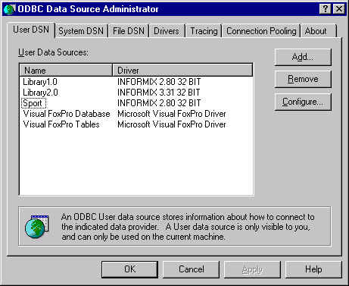
รูปที่ ค-1 ODBC Data Source Administrator

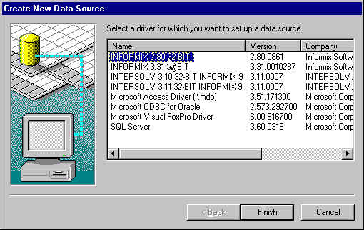
  - สร้าง Data Source โดยการ คลิก Add… จะได้ดังรูปที่ ค-2
รูปที่ ค-2 Create New Data Source

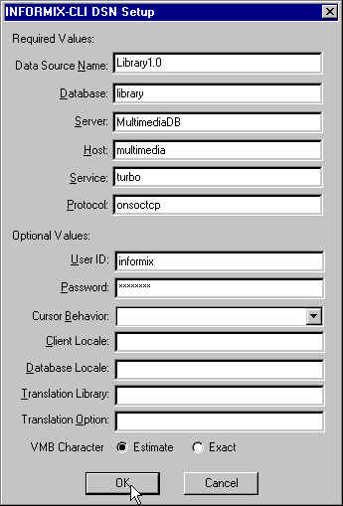
  - คลิกเลือก Informix Driver ที่ต้องการ แล้วคลิก Finish จะได้ดังรูปที่ ค-3

รูปที่ ค-3 Informix-CLI DSN setup
รูปที่ XX
  - ป้อนชื่อ Data Source , Database, Server,Host,Server,Host,Service,Protocol,User ID และ Password

- ทดสอบการเชื่อมต่อระหว่าง Data Director กับ ฐานข้อมูลโดยใช้ Data Director Connect (อยู่ในชุด Software ของ Data Director)
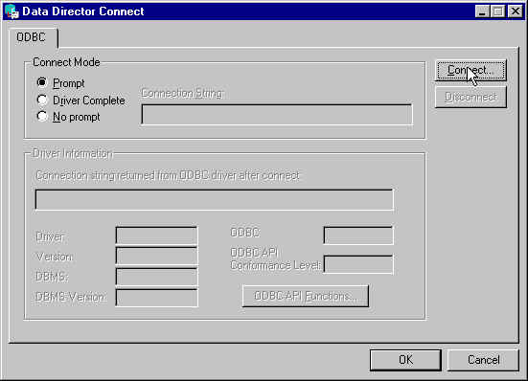
  - ไปที่ StartMenu -> Program -> Data Director 3.5 -> Data Director Connect จะปรากฏดังรูปที่ ค-4
รูปที่ ค-4 Data Director Connect

  - คลิก Connect เพื่อลองติดต่อกับฐานข้อมูลจะได้ดังรูปที่ ค-5
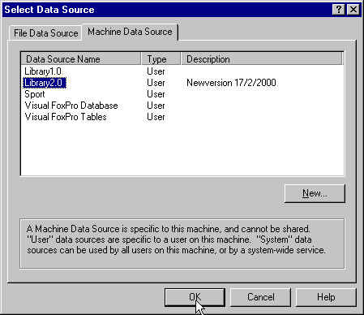
รูปที่ ค-5 Select Data Source

  - คลิกเลือก Data Source ที่ต้องการติดต่อ ในที่นี้เลือก Library2.0 แล้วคลิก OK จะได้ดังรูปที่ ค-6
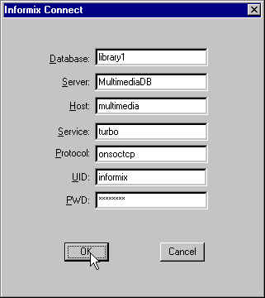
แล้วคลิก OK เพื่อยืนยันค่าต่างๆ ที่ป้อน
รูปที่ ค-6 Informix Connect

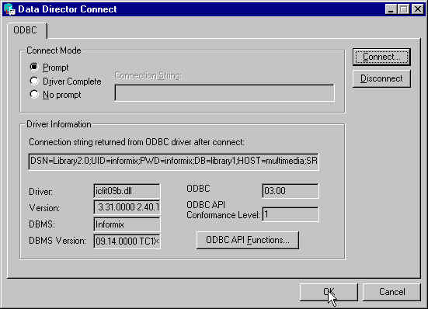
  - ถ้าการติดต่อสำเร็จจะปรากฏดังรูปที่ ค-7

รูปที่ ค-7 Data Director Connect

- สร้าง Model ของฐานข้อมูล โดยใช้ Data Director
  - เปิดโปรแกรม Visual Basic -> View -> Model Viewer แล้วคลิกเมาส์ขวาจะได้ดังรูปที่ ค-8
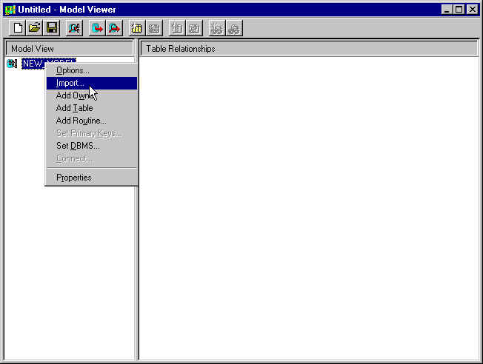
รูปที่ ค-8 Model Viewer

  - เลือก Import เพื่อดึงเอาตารางในฐานข้อมูลเข้ามาใน Visual Basic จะปรากฏดังรูปที่ ค-9

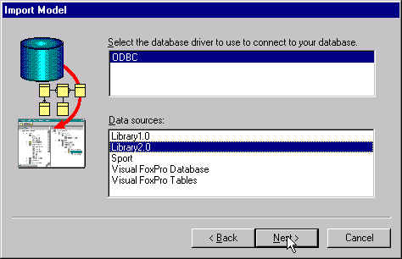

รูปที่ ค-9 Import Model
รูปที่ XX
  - เลือก Data Source ที่ต้องการจะใช้ แล้วคลิก Next จะได้ดังรูปที่ ค-10
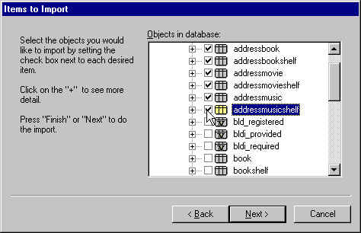
รูปที่ ค-10 Items to Import

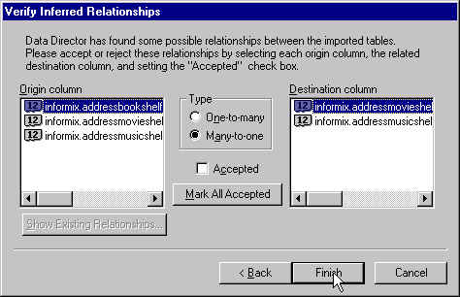
  - เช็คบล็อกหน้าตารางที่ต้องการจะติดต่อกับฐานข้อมูล เมื่อเลือกแล้วคลิก Next จะได้ดังรูปที่ ค-11แล้วคลิกเลือกความสัมพันธ์ระหว่างคอลัมน์
รูปที่ ค-11 Verify Inferred Relationships

  - เมื่อกำหนดความสัมพันธ์ระหว่างคอลัมน์ของแต่ละตารางแล้วคลิก Finish จะปรากฏดังรูปที่ ค-12
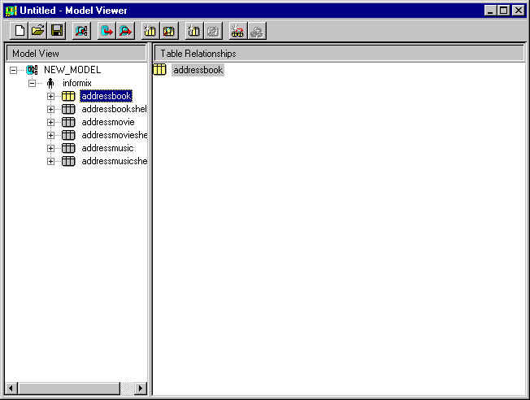
รูปที่ ค-12 Model Viewer

3.6 ขณะนี้เราได้นำรูปแบบของตารางต่างๆ ในฐานข้อมูลเข้ามาใน Visual Basic แล้ว ในการติดต่อกับฐานข้อมูลเราจะติดต่อผ่าน Model นี้โดยที่เราไม่ต้องติดต่อกับฐานข้อมูลจริง Model จะติดต่อกับฐานข้อมูลให้เราเอง

